**河南鑫利安全技术服务有限责任公司**

**职业卫生定期检测上报信息**

## 用人单位基本信息

|  |  |  |  |  |  |  |  |
| --- | --- | --- | --- | --- | --- | --- | --- |
| 用人单位名称 | 鹤壁丰华混凝土搅拌有限公司 | | 统一社会信用代码 | | | 9141062255691641XH | |
| 所属行业 | C 30 302 3021 | | 经济类型 | | | 有限责任公司 | |
| 企业规模 | 2500万元 | | 法定代表人（或负责  人） | | | 郭梅英 | |
| 在册职工人数 | 15 | | 劳务派遣工人数 | | | / | |
| 检测报告编号 | 鑫利职定[2021]054号 | | 检测任务编号 | | | 鑫利职定[2021]054号 | |
| 联系人姓名 | 崔长华 | 联系电话 | / | 联系邮箱 | | / | |
| 用人单位工作  场所地理位置 1 | 河南省 | 鹤壁市 | 淇县区/县 | | 高村镇韩楼村西北街道 | | （门牌号） |
| 用人单位工作  场所地理位置 2 | 省 | 市 | 区/县 | | 街道 | | （门牌号） |
| 备注 | 同一定期检测任务有多个工作场所地理位置的需分别列出。 | | | | | | |

## 二、检测任务的承担机构、开展工作的时间和参与的技术人

**员情况**

|  |  |  |
| --- | --- | --- |
| 职业卫生技术服务机构名称 | 河南鑫利安全技术服务有限责任公司 | |
| 现场调查 | 时间 | 2021.5.31 |
| 参与人员名单 | 韩文杰、李川、郭一豪 |
| 用人单位陪同人名单 | 蔡清义 |
| 现场采样/测量 | 时间 | 2021.6.9 |
| 参与人员名单 | 韩文杰、李川、郭一豪 |
| 用人单位陪同人名单 | 蔡清义 |
| 实验室检测 | 时间 | 2021.6.10 |
| 参与人员名单 | 申超、范祥丽、李合青、滕翔 |
| 编制检测报告 | 时间 | 2021.6.19 |
| 参与人员名单 | 韩文杰  郭一豪  滕翔 |

## 三、岗位存在的职业病危害因素、检测结果和结果判定情况

（一）化学有害因素检测结果及判定

**个体接触噪声8h等效声级强度测量结果**

| **单元** | **岗位/工种** | **测量值dB(A)** | **取用值dB(A)** | **接触限值dB(A)** | **结果判定** |
| --- | --- | --- | --- | --- | --- |
| **原料单元** | 铲车司机 | 77.4 | 77.4 | 85 | 未超标 |
| 收料工 | 75.5 | 75.5 | 85 | 未超标 |
| **生产单元** | 操作工 | 72.2~74.5 | 74.5 | 85 | 未超标 |
| **辅助单元** | 辅助工 | 72.3~75.5 | 75.5 | 85 | 未超标 |

**工作场所（设备）噪声强度测量结果**

| **单元** | **测量地点** | **声级**  **dB(A)** | **倍频程声压级（dB）** | | | | | | | | |
| --- | --- | --- | --- | --- | --- | --- | --- | --- | --- | --- | --- |
| **31.5** | **63** | **125** | **250** | **500** | **1k** | **2k** | **4k** | **8k** |
| **原料单元** | 上料口 | 81.7 | — | — | — | — | — | — | — | — | — |
| **生产单元** | 上料皮带 | 79.9 | — | — | — | — | — | — | — | — | — |
| 操作室 | 72.2 | — | — | — | — | — | — | — | — | — |
| 搅拌机 | 83.8 | — | — | — | — | — | — | — | — | — |

**游离二氧化硅含量检测结果表**

| **单元** | **采样地点** | **游离二氧化硅含量(%)** | **粉尘性质** |
| --- | --- | --- | --- |
| **原料单元** | 料场（上料口） | 5.4 | 其他粉尘 |
| **生产单元** | 搅拌机旁 | 9.4 | 水泥粉尘 |

**粉尘浓度检测结果**

| **单元** | **岗位** | **CTWA**  **（mg/m3）** | **取用值**  **（mg/m3）** | **PC-TWA**  **（mg/m3）** | **采样点** | **C短时间**  **(mg/m3)** | **取用值**  **（mg/m3）** | **PE**  **（mg/m3）** | **结果判定** |
| --- | --- | --- | --- | --- | --- | --- | --- | --- | --- |
| **原料单元** | 铲车司机 | 1.4 | 1.4 | 8 | 上料口 | 2.4~2.5 | 2.5 | 24 | 未超标 |
| 收料工 | 2.8 | 2.8 | 8 | 上料皮带 | 1.4~1.5 | 1.5 | 24 | 未超标 |
| **生产单元** | 操作工 | 0.5~0.6 | 0.6 | 1.5 | 操作室 | 0.7~0.9 | 0.9 | 4.5 | 未超标 |
| **辅助单元** | 辅助工 | 1.2~1.3 | 1.3 | 1.5 | 搅拌机 | 3.5~3.9 | 3.9 | 4.5 | 未超标 |

四、**检测结论与建议**

（1）噪声检测结论：

本次选取有代表性的工种进行个体噪声测量，测量结果表明各工种接触噪声8h等效连续A声级强度符合《工作场所有害因素职业接触限值 第2部分：物理因素》（GBZ 2.2-2007）职业接触限值要求。本次选取有代表性的工作地点进行定点噪声检测，结果表明各工作场所噪声强度未超过85dB（A）。

（2）粉尘检测结论：

本次对铲车司机、收料工进行个体总粉尘浓度检测，对操作工、辅助工进行个体呼吸性粉尘浓度检测，检测结果表明以上工种接触粉尘8h时间加权平均浓度符合《工作场所有害因素职业接触限值 第1部分：化学有害因素》（GBZ2.1-2019）职业接触限值要求。

本次对上料口、上料皮带进行了总粉尘浓度短时间接触浓度检测，对操作室、搅拌机进行了呼吸性粉尘浓度短时间接触浓度检测，结果显示在粉尘浓度最短的可分析的时间段内峰值浓度均符合《工作场所有害因素职业接触限值 第1部分：化学有害因素》（GBZ2.1-2019）职业接触限值要求。

五、现场调查和现场采样/测量影像资料

（一）现场调查时拍摄的照片。

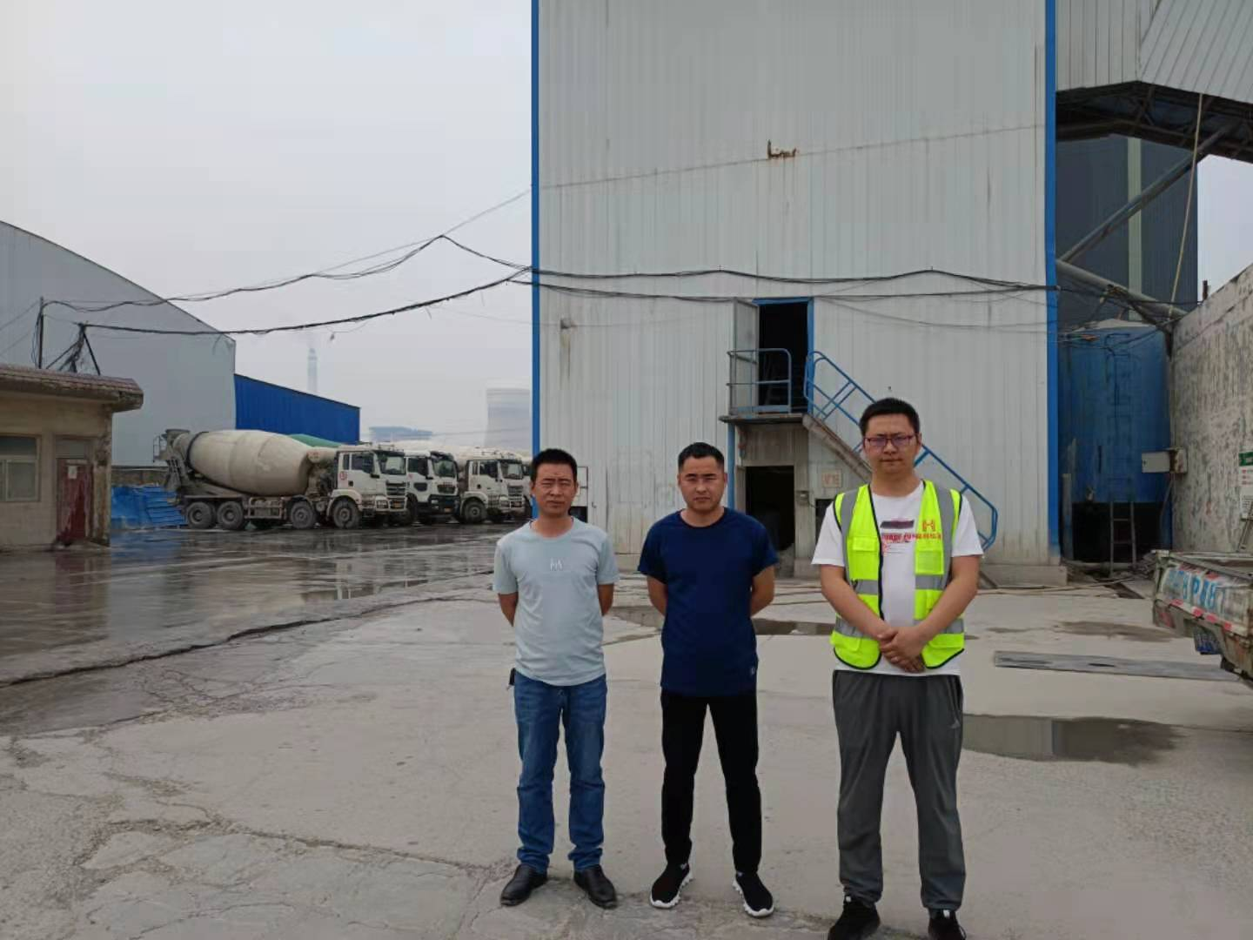

1. 现场采样/测量拍摄的照片。

